Voy de vacaciones a Francia  Vamos a España  Viajamos en tren o en avión  Vamos a la playa  Suelo ir de vacaciones con mi familia Nos quedamos en un hotel |  |  | I go on holiday to France  We go to Spain  We travel by train or plane  We go to the beach  I usually go on holiday with my family to We stay in a hotel |  |  |  |  |  | Who  con  mis padres  mi madre  mis amigos |  | with?  with  my parents  my mother  my friends
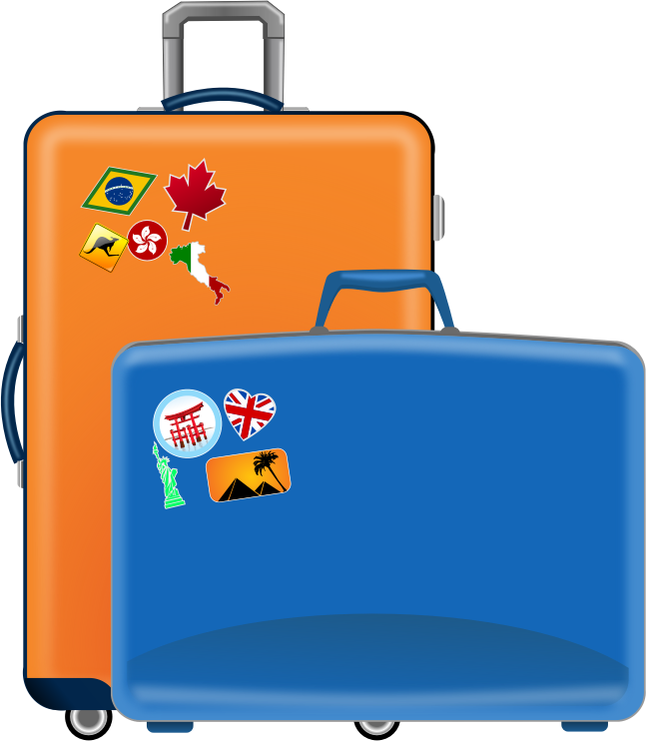 | Holidays writing mat
 |  |  |  |  | Holiday  bailar en la discoteca  cenar en un restaurante  comprar recuerdos  dar una vuelta en bici  mejorar mi español  practicar el idioma  relajarse |  |  | activities  to dance in a nightclub  to dine in a restaurant  to buy souvenirs  to go for a bike ride  to improve my Spanish  to practise the language  to relax
Time  siempre  normalmente  a veces  de vez en cuando  ocasionalmente  a menudo  con frecuencia  cada año  todos los años  en agosto  en verano  todos los veranos  cada verano  cuando era pequeño(a)  algunas veces  raramente  nunca |  | phrases  always  normally  sometimes  occasionally  occasionally  often  frequently  each year  every year  in August  in the summer  every summer  each summer  when I was Little  sometimes  rarely  never
 |  |  |  |  | Opinions
 |  |  |  |  | Me gusta(n) + infinitive  Me encanta(n) + infinitive  Prefiero + infinitive  Odio + infinitive  Lo bueno es que  Lo malo es que  En mi opinión  Al fin y al cabo  ¡Qué aburrido! |  |  |  |  | I like  I love  I prefer  I hate  The good thing is that  The bad thing is that  In my opinion  At the end of the day  How boring

Pasamos dos semanas allí con familia  We spend two weeks there with family |  | Me gusta dar una vuelta por el pueblo y hablar con gente para practicar el idioma  I like to go for a walk into the town and speak to people to practise the language |  |  |  | No me apetece ver los monumentos todo el día porque es aburrido  I don’t feel like sightseeing all day because it’s boring
Nunca visito monumentos  I never visit monuments |  | Suelo + infinitive  I tend to  Solemos + infinitive  We tend to  Suelo pasar las vacaciones  I tend to spend the holidays |  |  |  | Cenamos en un restaurant y comemos platos típicos  We dine in a restaurant and eat traditional food
Cuando voy de vacaciones
When I go on holiday
 |  | Visito muchos sitios de interés porque me gusta conocer culturas diferentes  I visit lots of interesting sites because I like to find out about different cultures |  |  |  | Viajamos en coche al aeropuerto  We are going to the airport by car
Hago esquí acuático
I go water skiing
 |  |  | Holidays writing mat
El clima es variable  The climate is variable |  |  |  |  |  | Siempre tomo el sol  I always sunbathe
Lo que más me gusta es el tiempo puesto que hace calor  What I like the most is the weather because it’s hot |  | Adjectives |  |  |  | Prefiero hacer excursiones por el día y relajarme por la tarde  I prefer to go on excursions during the day and relax in the evening
 |  | emocionante  aburrido  interesante  entretenido  divertido |  | exciting  boring  interesting  entertaining  fun

